**Pressemeddelelse fra Grønlands Rejsebureau, 6. aug. 2012  
  
  
Julefrokost i Julemandens hjemland**

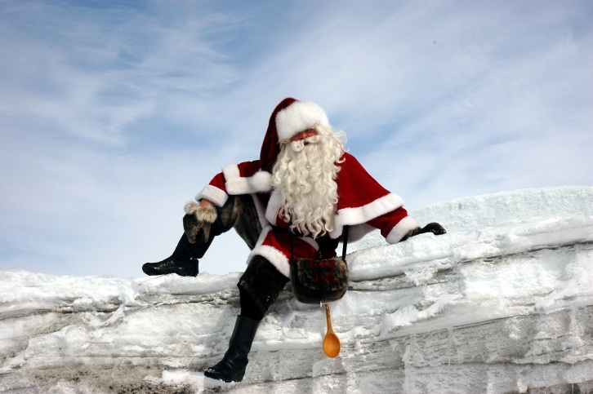**Der er ikke meget sanseløs druk og dårlig underholdning over julefrokoster holdt med Grønlands Rejsebureau – de byder derimod på geysere, vildmark, nordlys, sneskosafari, julestemning og juleshopping i verdensklasse.**[**Grønlands Rejsebureau**](http://www.greenland-travel.dk/) **har løsningen på den ekstraordinære julefrokost, som vil blive husket: Julefrokost i Grønland, Island, Færøerne eller som noget helt nyt - Kiruna i Lapland.**  
  
- I en tid hvor der kræves lidt ekstra af medarbejderne, er det vores oplevelse, at virksomhederne gerne vil gøre noget særligt for dem den ene gang om året, udtaler Lise Gram Eriksen, marketingchef hos Grønlands Rejsebureau. - Vi har derfor sammensat fire oplevelsesrige rejser på tre til fire dage, hvor der både bliver tid til spændende kulturelle oplevelser, storslåede naturfænomener - og så selvfølgelig en ”rigtig” julefrokost lørdag aften.  
  
Prisen for en oplevelsesrig og uforglemmelig julefrokost er ikke så afskrækkende, som man kunne tro. Priserne starter fra 5.475 for pakker, hvor stort set alt er inkluderet.  
  
De fire destinationer er Grønland, Island, Færøerne og Kiruna i Lapland, og her er en smagsprøve på hver af dem:  
  
**Grønland**[**Julefrokost i Julemandens hjemland**](http://www.greenland-travel.dk/erhverv/julefrokost_groenland)Flyv direkte til Kangerlussuaq i Grønland, kun 4,5 timers flyvning fra Danmark, næsten ved Julemandens hoveddør. Oplevelser og natur langt udover det sædvanlige med indlandsis, moskusokser og nordlys. Indkvartering er på det rustikke og hyggelige Polar Lodge. En fantastisk mulighed for en alternativ julefrokost i perfekte, autentiske rammer.  
  
**Island**[**Geysere, varmekilder og juleshopping i verdensklasse**](http://www.greenland-travel.dk/erhverv/julefrokost_island)Hold julefrokosten på Island mellem spruttende gejsere, kæmpe vandfald, varme kilder og iskolde gletschere. Læg dertil mulighed for juleshopping i verdensklasse. Indkvartering kan ske på ’Viking Village’, et utraditionelt vikingehotel med underholdning eller det ultimative storbyhotel, Hotel Reykjavik Centrum, med Broadway-show. Reykjavik er kendt for sin internationale atmosfære og fantastiske shoppingmuligheder, klods op ad verdens mest barske natur. En oplevelse for livet kombineret med en luksusjulefrokost blot 3,5 times flyvning fra Danmark.  
 **Færøerne**[**Julefrokost med kant, kultur og luksus**](http://www.greenland-travel.dk/erhverv/julefrokost_faeroerne)Kun 2 timers flyvning fra Danmark er der mulighed for en på alle måder unik julefrokost og forlænget weekend på 4-stjernet hotel i Tórshavn på Færøerne. Den lille øgruppe, midt i Atlanterhavet, bliver ofte betegnet verdens ende, og få steder på kloden er naturen så vild og uberørt. Rammen er dog overvejende hovedbyen Tórshavn, hvor der også vil være mulighed for rundtur, ølsmagning og en god fornemmelse af den lokale færøske kultur. Et ophold med natur og kultur i smuk forening.  
  
**Kiruna – Lapland**[**Vildmark, nordlys og masser af julestemning**](http://www.greenland-travel.dk/erhverv/julefrokost_lapland)  
Få en oplevelsesfyldt julefrokost-tur med sneskosafari, sparkstøtting og rensdyr. Dette og meget mere er en del af julefrokostpakken med destination Kiruna - i hjertet af Lapland, midt i den svensk vildmark. Indkvartering finder sted på Hotel Camp Ripan, hvor I får vildmarken tæt på uden at give afkald på de bekvemme rammer ved et moderne hotel.

**Pressehenvendelser kontakt**  
Lise Gram Eriksen  
Marketingchef   
Telefon direkte: +45 3376 6235  
Mobil +45 5151 8277  
Mail [lge@greenland-travel.dk](mailto:lge@greenland-travel.dk)